**Report of Deep Learning for Natural Langauge Processing**

何明璞

1113490780@qq.com

**Abstract**

本实验旨在探索使用大模型技术自动生成一个关于如何科学养猫的网页。通过调用Deepseek等大模型的API，并设计特定的提示词，我们成功生成了一个包含导航栏、主图区域、特色卡片和页脚的HTML网页。该网页具有响应式布局、现代简约风格，并使用了CSS渐变背景和交互动画效果。本报告详细记录了实验方法、步骤、实验结果及结论。

‌

**Introduction**

随着人工智能技术的飞速发展，大模型在文本生成、图像生成等领域展现出了强大的能力。特别是在网页设计和内容生成方面，大模型能够根据给定的提示词自动生成高质量的HTML代码。本实验利用这一技术，尝试自动生成一个关于如何科学养猫的网页，以验证大模型在网页设计领域的可行性和效果。

**Methodology**

1. 实验环境：

编程语言：Python

大模型API：Deepseek（使用的是deepseek-reasoner模型，API URL为https://api.deepseek.com/v1/chat/completions）

依赖库：os, webbrowser, requests,

1. 实验步骤：

‌设置大模型API‌：配置API密钥和URL，以便调用大模型进行文本生成。

‌构建生成网页的提示词‌：设计详细的提示词，包括网页的主题、布局要求、内容结构等，以便大模型能够生成符合预期的HTML代码。

‌调用大模型API‌：通过POST请求将提示词发送给大模型API，并获取生成的HTML代码。

‌提取生成的代码‌：从API响应中提取生成的HTML代码，并进行必要的清理处理。

‌保存为HTML文件‌：将清理后的HTML代码保存为本地文件。

‌自动打开浏览器查看结果‌：使用Python的webbrowser库自动打开浏览器查看生成的网页效果。

**Experimental Studies**

通过执行上述步骤，我们成功生成了一个关于如何科学养猫的网页。该网页具有以下特点：

响应式布局‌：网页在不同设备（如手机、平板、电脑）上均能良好显示。

现代简约风格‌：整体设计简洁大方，符合现代审美。

内容丰富‌：包含导航栏、主图区域、三个特色卡片（科学饮食、健康护理、行为训练）和页脚等部分，内容结构清晰。

视觉效果佳‌：使用了CSS渐变背景，增加了网页的视觉效果；同时，交互动画效果提升了用户体验。

在浏览器中打开生成的网页文件，可以看到一个完整且美观的如何科学养猫网页，符合实验预期。

网页内容如下：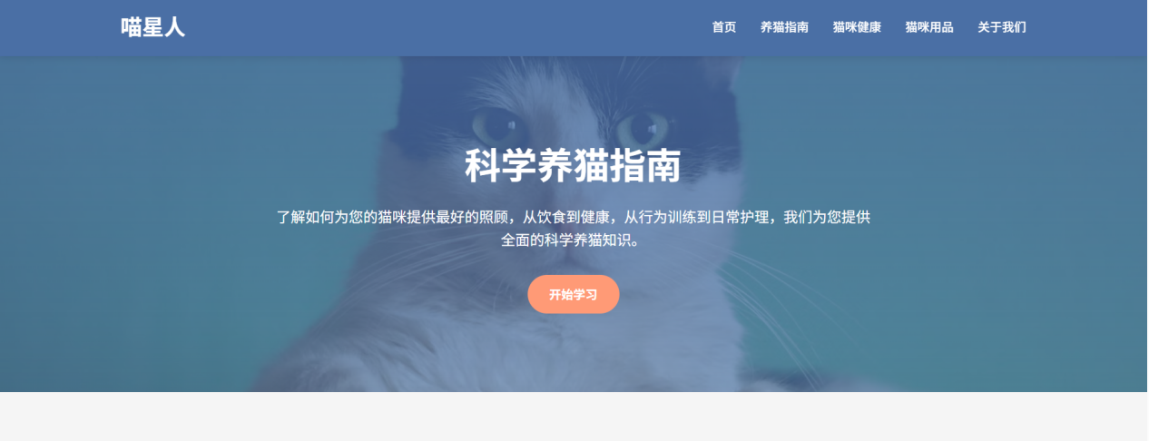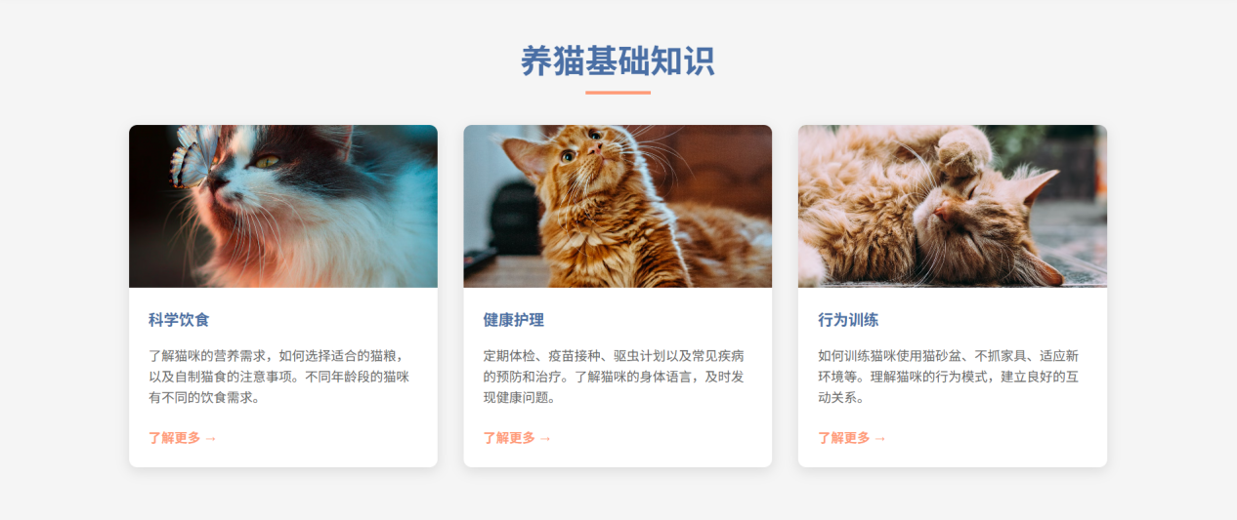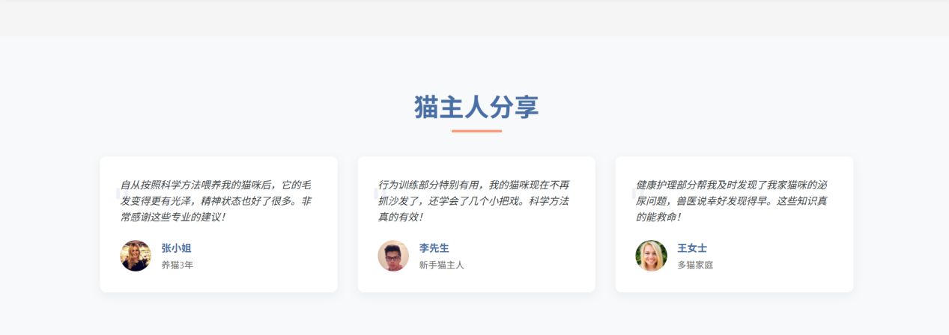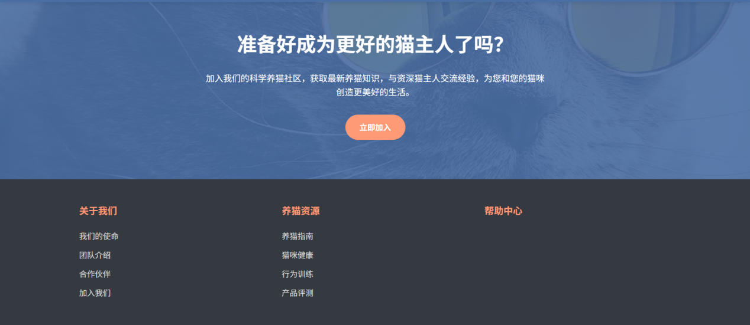

网页地址如下：<generated_webpage.html>

**Conclusions**

本实验成功验证了使用大模型技术自动生成网页的可行性和效果。通过设计详细的提示词并调用大模型API，我们能够快速生成一个符合要求的HTML网页。该网页不仅具有响应式布局和现代简约风格，还包含了丰富的内容和良好的视觉效果。这一技术为网页设计和内容生成提供了新的思路和方法，具有广泛的应用前景。未来，我们可以进一步探索大模型在网页设计领域的更多应用场景和可能性。